


POLÍCIA MILITAR DO PARANÁ
AGÊNCIA LOCAL DE INTELIGÊNCIA 12º BPM
RELATÓRIO DE BUSCA Nº 123/2023 – ALI/12º BPM – 1 JUN 23

DATA: 1 JUN. 23
ASSUNTO: ACOMPANHAMENTO E QUALIFICAÇÃO DE ALVO (1 JUN. 23)
REFERÊNCIA: PB nº 99/2023 – ALI 9º BPM
ORIGEM: 9º BPM/PMPR
DIFUSÃO: ALI/12º BPM
CÓPIA PARA: X-X-X
PÁGINAS: 6 (SEIS)
ANEXOS: X-X-X

DADOS OPERACIONAIS:

Em data de 1 jun. 23, no período compreendido entre as 14 hs e as 17 hs, oito Agentes de
Inteligência realizaram um monitoramento acerca de dois alvos não identificados. Uma mulher (MNI) e um homem (HNI). Ambos deslocaram pela área central de Curitiba, na maior parte do tempo a pé, e foram acompanhados pelos agentes, que se utilizaram de técnicas de vigilância, a pé e embarcados, para o cumprimento da missão.

PARTE INFORMATIVA:

Em atendimento ao contido no Pedido de Busca de nº 099/2023 – ALI 9º BPM, deslocamos até a região central de Curitiba, mais precisamente ao estabelecimento comercial “McDonald’s”, situado na Av. Luiz Xavier, nº 65, nas proximidades da Praça General Osório.
O Pedido de Busca supramencionado trouxe consigo a informação de que um alvo de interesse, uma mulher não identificada (MNI), estaria presente naquele local na data de hoje, por volta das 14 hs e, estabeleceu a necessidade de que esta pessoa fosse acompanhada em suas atividades na área central da cidade naquele período, e, se possível, fosse qualificada.
O documento trouxe uma fotografia da pessoa a ser monitorada e, a partir desta imagem, a equipe iniciou as diligências.

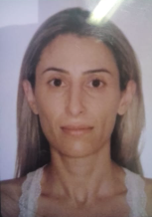
Foto 01: Alvo (MNI).

Por volta das 14h35min esta equipe localizou o alvo no interior do estabelecimento e iniciou um acompanhamento desde então, não perdendo-a mais de vista. Tratava-se de uma mulher branca, magra, cabelos pintados na cor loiro, algo entre 1,60 m e 165 m de altura e 55 kg a 60 kg de massa corporal, com idade aproximada entre 40 e 45 anos.

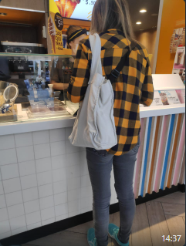
Foto 02: MNI no interior McDonalds na região Central.

A partir deste momento, esta pessoa foi acompanhada por aproximadamente duas horas em deslocamento a pé pela região central, nas proximidades do calçadão da Rua XV, conforme cronologia e trajetos expostos a seguir:

14h44min – Alvo deixa o McDonalds e caminha lentamente pelo calçadão da Rua XV de Novembro, sentido Praça Santos Andrade;
14h46min – Adentra à loja Visorama (Av. Luiz Xavier, nº 22);
14h56min – Adentra na loja Premium Celulares, na Rua XV de Novembro, nº 186;
14h59min – Adentra em outro comércio, loja Prata e Arte, ainda na Rua XV de Novembro, nº 261;
15h11min - Na rua Riachuelo, passa a visualizar vitrine da Joalheria Boiko;
15h16min – Após retornar para a Rua XV de Novembro, desloca até a Praça Santos Andrade, aonde passa a fotografar a roda gigante localizada em frente a UFPR;
15h25min – Passou a caminhar em direção à Praça Tiradentes, agora pela Rua Alfredo Bufren;
15h30min – O Alvo adentra à Praça Tiradentes, aonde permanece por alguns minutos;

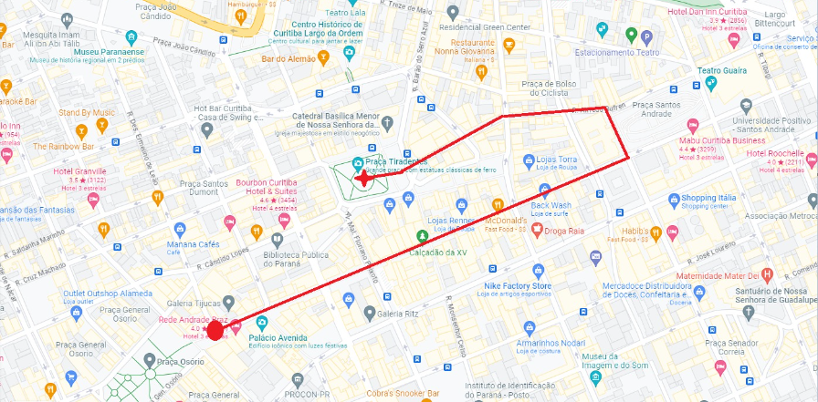
Mapa 01 – Até aqui, este foi o trajeto percorrido pela (MNI), sozinha.

15h38min – Ainda na Praça Tiradentes, veio ao seu encontro um homem não identificado (HNI), branco, alto, de compleição física forte, com altura aproximada entre 1,80 m e 1,85 m, com entre 90 kg e 95 kg de massa corporal, e idade aproximada entre 40 e 45 anos, trajando bermuda marrom, camiseta azul e boné preto;
15h42min – Homem e mulher passam a caminhar juntos, sentido a Praça Santos Andrade, pela Rua XV de Novembro;

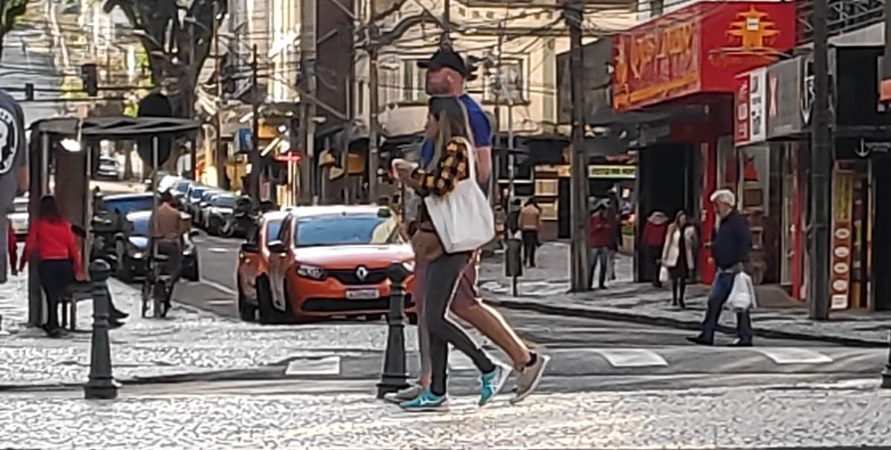
Foto 03 – Suspeitos transitando pela Rua XV de Novembro.

15h50min – Param em frente a outra loja do McDonalds da Rua XV de Novembro, nº 457, aonde passam a conversar com duas pessoas idosas;
15h54min - Os alvos fazem uso de um aparelho de telefone celular e, após, caminham até a “Boca Maldita”, aonde conversam com engraxates em frente à Galeria Tijucas;
16h00min – Seguem, pela Rua Ébano Pereira, passando pela biblioteca pública, sentido Praça Tiradentes;

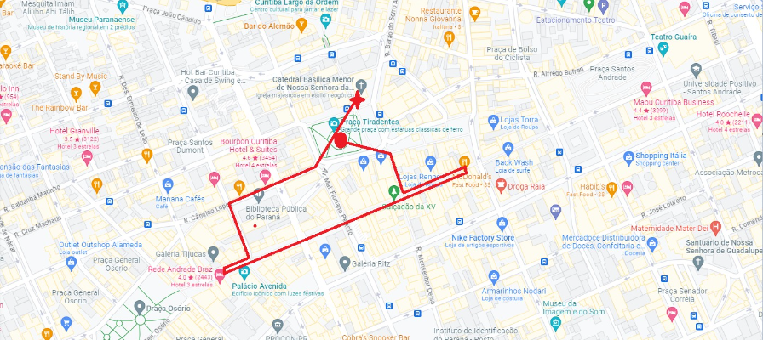
Mapa 02 – Trajeto parcial percorrido pelo casal, com início e fim na Praça Tiradentes.

16h07min – Após realizarem breve parada em frente à Catedral da cidade, adentram a galeria Pinheiro Lima;
16H13min – Deixam a galeria pela outra extremidade, saindo em seguida na Rua Barão do Cerro Azul, aonde embarcaram em um veículo VW/Gol, de cor branca, placas BCU0D86;

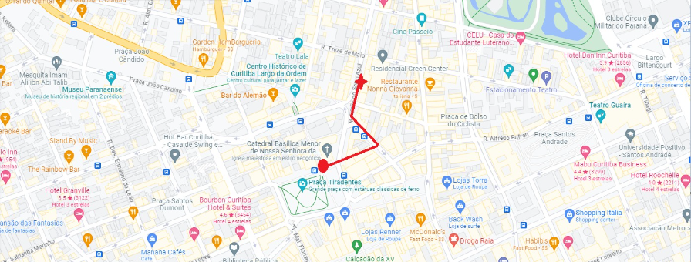
Mapa 03 – Trecho final do trajeto percorrido pelo casal.

16h27min Veículo dos alvos, VW/Gol, branco, placas BCU0D86, conduzido pelo (HNI), inicia deslocamento;
16h34min, Veículo dos alvos estacionou na Rua Sete de abril, nº XXX, aonde os mesmos adentraram e as diligências foram encerradas.

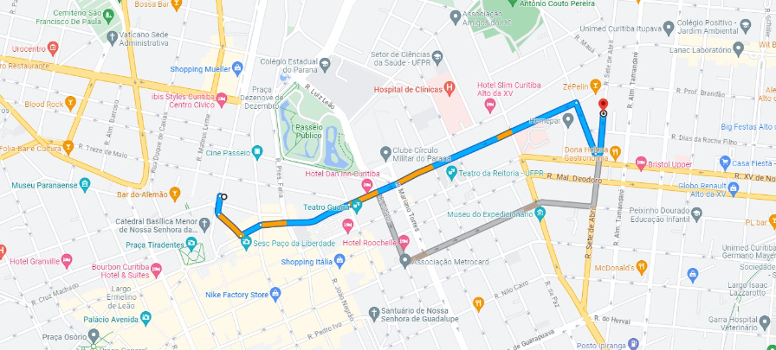
Mapa 04 – Trajeto final percorrido pelos alvos.

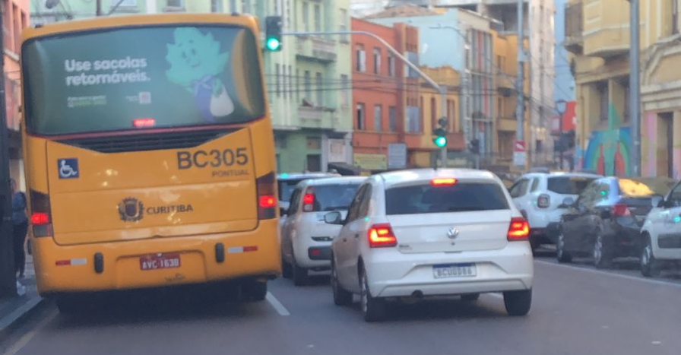
Foto 04: Veículo utilizado pelos alvos. VW/Gol, placas BCU0D86

COMENTÁRIOS:

Embora tanto o homem (HNI) quanto a mulher (MNI) tenham sido acompanhados pelos agentes durante todo o seu deslocamento na tarde de hoje, infelizmente não foi possível qualifica-los ou ouvir o que disseram com as pessoas que tiveram contatos. Houve um avanço, porém, ao identificar o veículo que utilizam e o endereço aonde no qual se recolheram.
A partir destas novas informações, outras diligências serão feitas para buscar a qualificação destas pessoas e demais informações úteis.

Art. 43 do Decreto Federal nº 7.724, de 16 de maio de 2012
O acesso, a divulgação e o tratamento de informação classificada em qualquer grau de sigilo ficarão restritos a pessoas que tenham necessidade de conhecê-la [...]

Este documento refere-se à Atividade de Inteligência e, como tal, é de utilização interna e considerado preparatório, de acordo com o Decreto nº 7.724/12, Art. 3º, inciso XII e Art. 20. A divulgação, a revelação, o fornecimento, a utilização ou a reprodução desautorizada das informações e conhecimentos utilizados, contidos ou veiculados neste documento, a qualquer tempo, meio ou modo, inclusive mediante acesso ou facilitação de acessos indevidos, caracterizam crime de violação do segredo profissional e de sigilo funcional tipificados, respectivamente, nos arts. 154 e 325 do Decreto-Lei nº 2.848/40, arts. 230 e 326 do Decreto-Lei nº 1.001/69.

